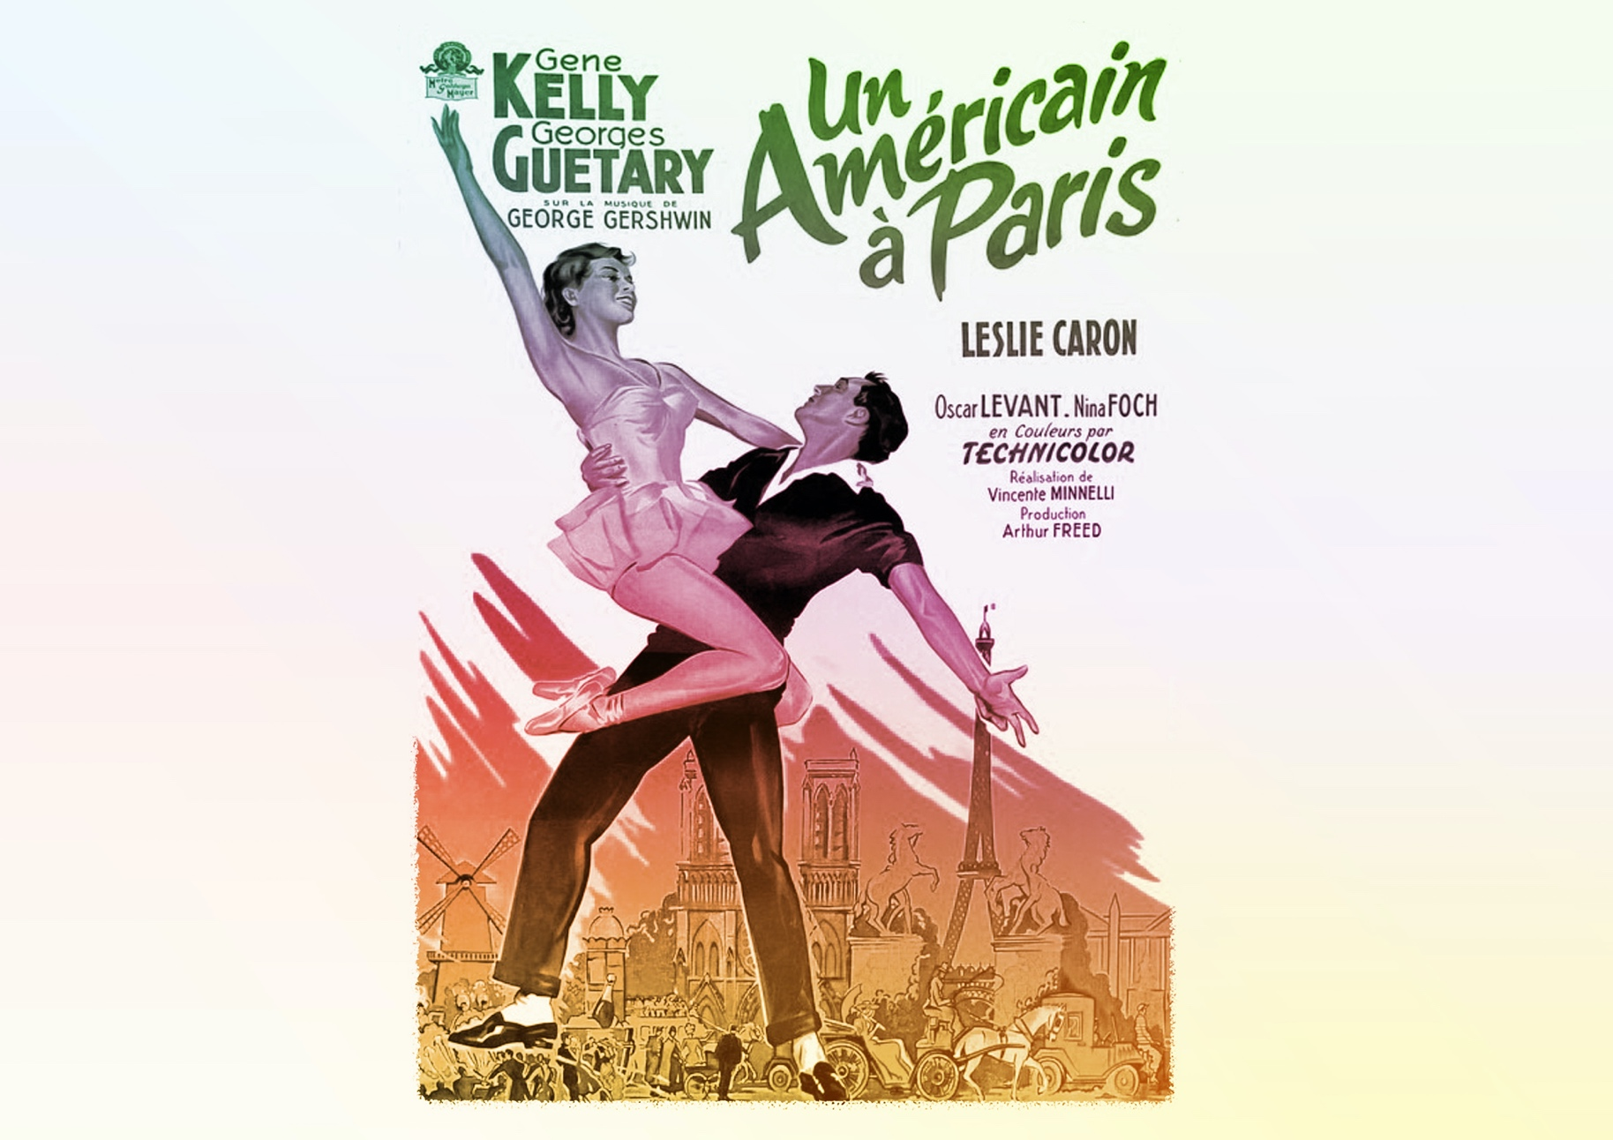
RÊVERIE : Gene Kelly
Évaluation / Rétroaction
CONTINUUM HISTORIQUE :
ATC 8.1

VF4
CYCLE INTERMÉDIAIRE 8e

Finalement, l’élève exécute
sa chorégraphie, rétroagit de façon proactive à celle des autres équipes et reçoit son évaluation sommative.
ATTENTES ET
CONTENUS
D’APPRENTISSAGE

Consultez le programme-cadre en Éducation artistique – Danse

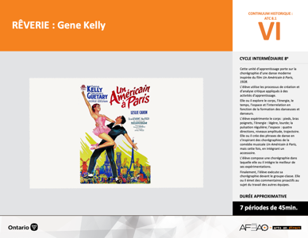

Version intégrale
RÊVERIE : Gene Kelly
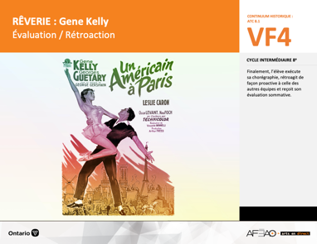
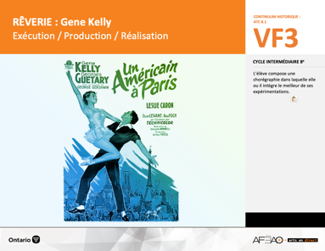
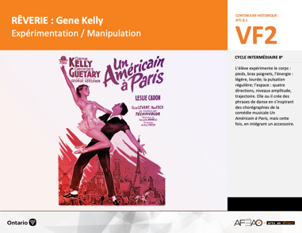
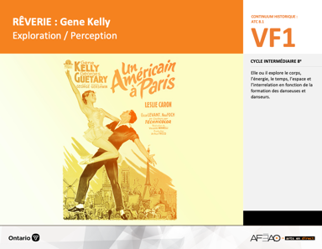
- REVERIE_VI_Fiche
- REVERIE_VI_Ligne
- REVERIE_VI_Lexique
- REVERIE_VI_Preunite
- REVERIE_VF1_Video1
- REVERIE_VF1_Video2
- REVERIE_VF1_Video3
- REVERIE_VF1_Video4
Danse
8e
- REVERIE_VI_Lexique
- REVERIE_VF2_Annexe1
- REVERIE_VF1_Video5
- REVERIE_VI_Lexique
- REVERIE_VF2_Annexe1
- REVERIE_VF3_Annexe2
- REVERIE_VF1_Video5
- REVERIE_VI_Lexique
- REVERIE_VF2_Annexe1
- REVERIE_VF4_Annexe3
- REVERIE_VF4_Annexe4
- REVERIE_VF1_Video5
Documents d’accompagnement

C1.1, C1.3, C1.4
C2.1, C2.2, C2.3
C3.2
VF1
Exploration / Perception
VF4
Évaluation / Rétroaction

VF3
Exécution / Production / Réalisation

VF2
Expérimentation / Manipulation

Table des matières
ÉQUIPE DE TRAVAIL

Conceptualisation
Louise Conway
Lise B. L. Goulet
Andrew MacNaughton
Artina Voz

Rédaction
Stéphanie Charrette
Louise Conway
Andrew MacNaughton

Validation
Stéphanie Charette

Révisions pédagogique
et linguistique
Lise B. L. Goulet

Provenance des « images »
WIKIMÉDIA, Flicker.com

Crédits photographiques
Libres de droits d’auteurs

Mise en page
Anne Lizotte

- Description
- Liste des attentes et contenus
- Danse - 8e année
- Tableau des fondements théoriques à l’étude
- Danse - 8e année
- Déroulement
- Évaluation / Rétroaction
VF2 : Expéri / Mani
VF4 : Éva / Rétro

VF1 : Explo / Percep

Version intégrale (VI)
VF3 : Exé / Prod / Réa

- Description

Cette unité d’apprentissage porte sur la chorégraphie d’une danse moderne inspirée du film Un Américain à Paris, 1928. L’élève utilise les processus de création et d’analyse critique appliqués à des activités d’apprentissage. Elle, il ou iel explore le corps, l’énergie, le temps, l’espace
et l’interrelation en fonction de la formation des danseuses et danseurs. L’élève expérimente l’utilisation des pieds, des bras et des poignets,
les mouvements et les actions de base avec énergie légère à lourde, la pulsation régulière, l’espace en exploitant les quatre directions, le niveau moyen, l’amplitude fermée et ouverte tout en traçant des trajectoires en fonction du temps. Elle, il ou iel crée des phrases de danse en s’inspirant
des chorégraphies de la comédie musicale Un Américain à Paris, mais cette fois, en intégrant un accessoire. L’élève compose une chorégraphie dans laquelle elle, il ou iel intègre le meilleur de ses expérimentations. Finalement, l’élève exécute sa chorégraphie devant le groupe-classe.
Elle, il ou iel émet des commentaires proactifs au sujet du travail des autres équipes.

Description de chaque étape du déroulement VF (fragmentée)
VF4 : Évaluation / Rétroaction
Finalement, l’élève exécute sa chorégraphie, rétroagit de façon proactive à celle des autres équipes et reçoit son évaluation sommative.
VF2 : Expéri / Mani
VF4 : Éva / Rétro

VF1 : Explo / Percep

Version intégrale (VI)
VF3 : Exé / Prod / Réa

- Liste des attentes et contenus
À la fin de la l’année, l’élève doit pouvoir :
DANSE

Attente :
- C1. produire diverses compositions de danse en appliquant les fondements à l’étude et en suivant le processus de création artistique.
- C2. communiquer son analyse et son appréciation de diverses productions de danse en utilisant les termes justes et le processus d’analyse critique.
- C3. expliquer la dimension sociale et culturelle de la danse ainsi que les fondements à l’étude dans diverses productions de danse d’hier et d’aujourd’hui, provenant d’ici et d’ailleurs.

CONTENUS D’APPRENTISSAGE
Pour satisfaire aux attentes, l’élève doit pouvoir :
Production et expression
- C1.1 recourir au processus de création artistique pour réaliser diverses compositions de danse.
- C1.3 présenter une composition de danse en utilisant la technologie (p. ex., projecteurs, clavier électronique, caméra vidéo) pour faire passer
un message ou l’accentuer.
- C1.4 exécuter, en modifiant la chorégraphie au besoin, des mouvements et des pas pour interpréter des extraits de danse tirés de plusieurs sources
(p. ex., film [« Fame », « Salsa », « Chantons sous la pluie »], pièce musicale [« Les variations Goldberg » de Jerome Robbins, « Caribou Song »
de Sandra Laronde, « Chicago » de Bob Fosse]).

Analyse et appréciation
- C2.1 recourir au processus d’analyse critique pour analyser et apprécier diverses productions de danse.
- C2.2 analyser, à l’aide des fondements à l’étude, plusieurs formes de représentation en danse (p. ex., en danse moderne, interpréter le message
à partir des pas, des costumes, du décor et du rôle des danseuses et danseurs).
- C2.3 exprimer de différentes façons (p. ex., oralement, par écrit, avec une œuvre musicale) son appréciation d’un spectacle de danse en établissant
des liens entre les thèmes explorés et des préoccupations sociales (p. ex., pauvreté, environnement).

VF2 : Expéri / Mani
VF4 : Éva / Rétro

VF1 : Explo / Percep

Version intégrale (VI)
VF3 : Exé / Prod / Réa

Connaissance et compréhension
- C3.2 identifier le thème de plusieurs productions de danse en s’appuyant sur des exemples de la production (p. ex., comment la chorégraphie,
les mouvements et les pas servent à évoquer les conflits sociaux dans « West Side Story » ou l’amour dans « Journal intime » d’Hélène Blackburn).

VF2 : Expéri / Mani
VF4 : Éva / Rétro

VF1 : Explo / Percep

Version intégrale (VI)
VF3 : Exé / Prod / Réa

- Tableau des fondements théoriques à l’étude

DANSE
FONDEMENTS À L’ÉTUDE 8E ANNÉE

Éléments clés
Corps |  | Énergie |  | Temps |  | Espace |  | Interrelation
•  •  •  • | parties du corps  mouvements de base  actions de base  articulations des parties du corps | • | qualité du  mouvement | •  • | pulsation  vitesse du mouvement:  aléatoire | •  •  •  • | direction  niveau  amplitude  trajectoire | •  •  •  •  • | en fonction du  temps  en fonction du rôle  formation  action spatiale  position
Principe esthétique |  | Forme de représentation et technique |  |  |  | Technique
•  •  •  •  • | contraste  rythme  variété  équilibre  unité | •  •  •  •  •  •  •  • | farandole, ronde, marche  phrase de danse  danse créative  danse folklorique  danse de cour  danse sociale  danse classique  danse moderne |  |  | •  •  • | techniques corporelles de base  échauffement  techniques d’interprétation

VF2 : Expéri / Mani
VF4 : Éva / Rétro

VF1 : Explo / Percep

Version intégrale (VI)
VF3 : Exé / Prod / Réa

- Déroulement

Évaluation / Rétroaction

Matériel, outil, équipement, préparation de l’espace
- Déplacez les tables et les chaises selon les besoins.
- Affichez le tableau des mots clés (voir : REVERIE_VI_Lexique).
- Prévoyez une caméra vidéo ou un appareil numérique capable de faire des enregistrements vidéo.
- Fournissez ou demandez aux élèves de fournir l’accessoire dont ils se serviront : chapeaux, cannes ou parapluies.

Enseignante / Enseignant
- Préparez l’ordre des présentations des équipes.
- Assignez à chaque élève une autre équipe à évaluer (voir : REVERIE_VF4_Annexe3).
- Présentez la grille d’observation (voir : REVERIE_VF2_Annexe1) :
  - modelez un commentaire constructif et proactif en notant le lien symbolique entre les choix de mouvements et le thème Rêverie (p. ex., cette chorégraphie met en valeur les pas de marche; les mouvements rapides apportent de l’énergie joyeuse, la décision d’exploiter les accessoires dans des mouvements variés est très satisfaisant à regarder);
  - invitez quelques élèves à faire de même pour vérifier, solidifier et consolider les apprentissages.

Élève
- Regarde attentivement et respectueusement les chorégraphies de tes pairs.
- Rédige l’évaluation d’une autre équipe en utilisant l’évaluation des pairs (voir : REVERIE_VF4_Annexe3).
- Complète l’autoévaluation de ta propre performance chorégraphique (voir : REVERIE_VF4_Annexe3).

Enseignante / Enseignant
- Complétez une grille d’évaluation adaptée pour chaque équipe (voir : REVERIE_VF4_Annexe4).

VF2 : Expéri / Mani
VF4 : Éva / Rétro

VF1 : Explo / Percep

Version intégrale (VI)
VF3 : Exé / Prod / Réa

DOCUMENTS D’ACCOMPAGNEMENT :

- REVERIE_VI_Lexique
- REVERIE_VF2_Annexe1
- REVERIE_VF4_Annexe3
- REVERIE_VF4_Annexe4
- REVERIE_VF1_Video5

Un+
Enseignante / Enseignant :
- Invitez les élèves à reprendre leur chorégraphie mais sur une chanson francophone ou instrumentale de leur choix.
- Invitez les élèves à apprendre les chorégraphies des autres équipes et les présenter en groupe-classe.
- Invitez les élèves à présenter les chorégraphies aux rassemblements de l’école (spectacles, festivals, semaine de l’éducation, soirée
des parents).
Élève
- Retravaille ta chorégraphie sur une chanson francophone ou instrumentale de ton choix en insistant sur les émotions qui sont exprimée
en mots ou par la trame sonore.
- Apprends les chorégraphies des autres équipes.
- Présente ta chorégraphie aux élèves de 7e année pour les inciter, les encourager, les intéresser au cours de danse en 8e année.
- Présente ta chorégraphie à un rassemblement de l’école qui souligne la francophonie (p. ex., spectacle, festival, semaine de l’éducation, soirée des parents, fête du drapeau franco-ontarien).

